 | STAATSCOURANT | Nr. 34751
 | STAATSCOURANT | 11 december
 | STAATSCOURANT | 2013
 | Officiële uitgave van het Koninkrijk der Nederlanden sinds 1814.

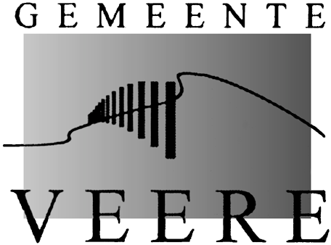
Wijziging bestemmingsplan Kom Serooskerke, Veere
Wij maken bekend dat wij hebben besloten om op grond van artikel 3.6, lid 1, sub a Wet ruimtelijke ordening en artikel 24.2.3 van het bestemmingsplan Kom Serooskerke dit bestemmingsplan te wijzigen voor het bouwen van een woning tussen Wilgenhoekweg 16 en 18. Tegen het voornemen van ons besluit zijn geen zienswijzen ingediend. Het besluit ligt van 12 december 2013 t/m 22 januari 2014 ter inzage. Binnen deze termijn zijn de stukken in te zien op de gemeentelijke website www.veere.nl onder ‘Loket – Visie en beleid – bestemmingsplannen – Serooskerke’. Het plan is ook beschikbaar gesteld op www.ruimtelijkeplannen.nl onder nummer NL.IMRO.0717.0057WPWilgeSrk-VG01.
Ten slotte is er de mogelijkheid om de stukken in te zien op het gemeentehuis. Van 12 december 2013 t/m 22 januari 2014 kunnen belanghebbenden, die tijdig een zienswijze hebben ingediend bij de gemeenteraad, een gemotiveerd beroepschrift indienen bij de Afdeling Bestuursrechtspraak van de Raad van State, Postbus 20019, 2500 EA te Den Haag. De wijziging treedt in werking op 23 januari 2014, tenzij bij Afdeling Bestuursrechtspraak van de Raad van State een verzoek om voorlopige voorziening wordt ingediend en daarop is beslist.
Domburg, 11 december 2013
Burgemeester en wethouders van Veere,De secretaris,
R.S.M. Heintjes
De burgemeester
R.J. van der Zwaag

